МУ ДО Дом детского творчества
Пачелмского района.

Конспект занятия:
Панно:
« На опушке»
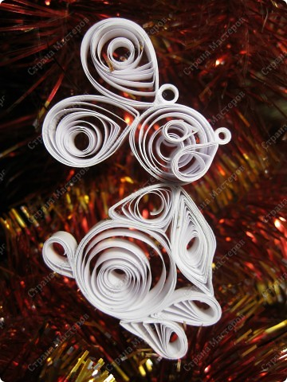

Подготовила и провела
педагог дополнительного
образования: Ручкина Е.А.

р.п. Пачелма.
2018г.
Тема: Панно « На опушке».
Цели: Обучающая: закрепление знаний, умений и навыков при работе в технике квиллинг
Развивающая: развивать воображение , творческие возможности каждого ребёнка; развивать у учащихся навыки и умения работы с бумагой, глазомер, мелкую моторику рук через практическую работу.
Воспитывающая: воспитывать у учащихся качества аккуратности и собранности , трудолюбие, умение слушать, активность, культуру труда.
Оборудование и инструменты: цветная бумага, клей, ножницы, зубочистки, салфетки,, картон, линейка, пинцет.
Методы обучения:
- Рассказ
- Демонстрация готовых работ
- Беседа
- Показ приемов
- Самостоятельная работа ( в группах)
Ход занятия:
- Организационная часть:

Приветствие
Проверка явки учащихся
Проверка готовности учащихся к занятию.
2) сообщение темы занятия
-Сегодня у нас необычное занятие, мы все сегодня превратимся в волшебников.
-А, что умеют волшебники? (творить чудеса)
-Вот и мы будем творить чудеса из полосок цветной бумаги.
3) Повторение знаний:
-Ребята, давайте вспомним, что же такое квиллинг?
-какие инструменты используются при работе?
1.Бумажные ленты разной ширины. Чаще всего используются ленты шириной 3,4, 6 и 10 мм.

2.Приспособление для закрутки лент. С помощью этого инструмента вы будете закручивать бумажные спирали.
3.Пинцет. Пинцетом держат бумажную заготовку, когда наносят на нее клей и приклеивают ее к картону.
4.Ножницы. Удобнее всего работать маленькими ножницами с острыми кончиками. Они должны быть хорошо наточены.
5. Линейка. Используются для измерения длины ленты.
6.Зубочистки. Используются для нанесения клея на заготовку.
7.Белый клей ПВА. Клей не должен оставлять пятен при высыхании. Наносите минимальное количество.
8.Картон. Белый и цветной однотонный .

- Из каких элементов составляется композиция?
( Дети называют элементы и показывают их на схеме)
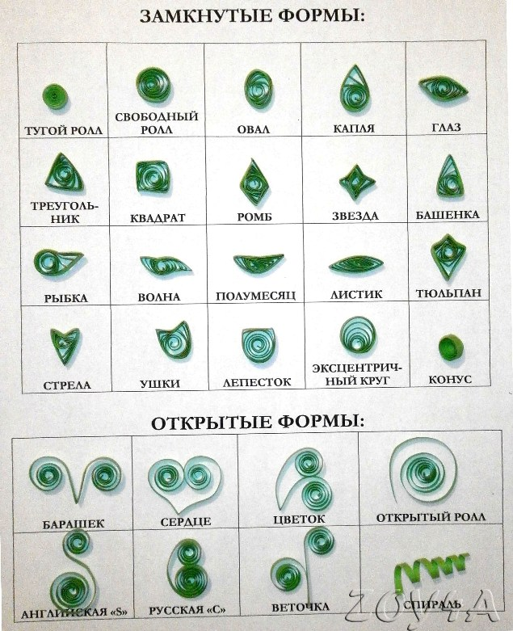
- какие композиции, которые вы делали, вам запомнились и почему? ( ответы детей)
- Сегодня мы волшебники, и отправляемся на опушку леса, а вот какая эта опушка – зависит от нас. Ведь мы сами ее придумаем.
- Что вы можете увидеть на опушке? ( Цветы, кустики, травку, животных, солнышко, облака)
- Молодцы, а теперь давайте распределим по группам обязанности.
1 группа- цветок;
2 группа- кустик;
3 группа- зайку;
4 группа- солнышко и облако.
4) Обсуждение плана работы.
-набрать нужную бумагу.
-изготовить все элементы.
-составить композицию.
5)Инструктаж по технике безопасности.
Правила работы с ножницами:
- Храните ножницы в определённом месте.
- Кладите их сомкнутыми острыми концами от себя.
- Передавайте ножницы друг другу кольцами вперёд.
Физкультминутка:
Для глаз - широко открыть глаза. Посмотреть до предела вверх, задержать взгляд на одну секунду. Затем перевести глаза до предела вправо, зафиксировав это положение на секунду. Далее глаза до предела вниз, зафиксировав на секунду, а затем до упора влево, также зафиксировав на секунду. Глаза держать широко открытыми. Выполнить упражнение 10 раз в направлении часовой стрелки и столько же раз — против часовой стрелки.
Для рук — сидя, руки подняты вверх. 1 — сжать кисти в кулак; 2 — разжать кисти; 3 – потрясти кистями; 4 – вытянуть руки вперед, сомкнув пальцы; 5- разжать кисти; 6- потрясти кистями; 7- опустить руки.

6)Практическая работа.
-Текущий инструктаж по ходу работы.
-Оказание помощи слабо подготовленным детям.

7)Анализ работы .
( По желанию один из детей анализирует композицию.)
Затем педагог называет наиболее удачные элементы, положительные качества ребят на данном занятии, а в заключении отмечает над чем следует поработать.

8).Рефлексия.

Я буду кидать вам мячик , а вы, кто поймает, будете отвечать на вопросы.
1.Что вы узнали нового?
2. Что вам более понравилось на уроке?
3. Что, может быть, не понравилось?
4. Что хотелось бы изменить?
5. Чему сегодня научились?
6. Какое сейчас у вас настроение?

9)Уборка рабочих мест.
- Наше занятие окончено. Спасибо за работу.

